
````````````````````````````````````````````````````````````
ICS 13.020.01
Z 00
中华人民共和国国家标准
GB/T ×××××—××××

再生利用品、再制造品通用技术要求及标识
The general technical requirements and labeling for recycled and remanufactured products
（征求意见稿）
07-12-0The T厅
××××-××-××发布
××××-××-××实施
中华人民共和国国家质量监督检验检疫总局
中 国 国 家 标 准 化 管 理 委 员 会
发布

前 言
本标准附录A为规范性附录。
本标准由XXX提出。
本标准由全国产品回收利用基础与管理标准化技术委员会归口。
本标准起草单位：XXX、XXX、……。
本标准起草人：XXX、XXX、……。

再生利用品、再制造品通用技术要求及标识
  - 范围
本标准规定了再生利用品及再制造产品通用技术要求及标识。
再生利用品是指使用再生材料制造的产品，主要包括再生纸制品、再生塑料制品、再生橡胶制品、再生纤维织品、再生金属制品、再生润滑油等，其他类产品可以参考使用。
再制造品可以是设备、系统、设施，也可以是零部件；此标准中不包含汽车。
本标准适用于再生利用品和再制造品的生产者和进口者。
  - 规范性引用文件
下列文件中的条款通过本标准的引用而成为本标准的条款。凡是注日期的引用文件，其随后所有的修改单（不包括勘误的内容）或修订版均不适用于本标准，然而，鼓励根据本标准达成协议的各方研究是否可使用这些文件的最新版本。凡是不注日期的引用文件，其最新版本适用于本标准。
GB/T 20861 废弃产品回收利用术语
GB/T 23685 废电器电子产品回收利用通用技术要求
HJ/T 205 环境标志产品技术要求 再生纸制品
HJ/T 231 环境标志产品技术要求 再生塑料制品
NY/T 669 建筑排水用再生塑料管材
GB/T 13460 再生橡胶
GB/T 16605 再生纤维素丝织物
GB/T 21181 再生铅及铅合金锭
GB/T 21651 再生锌合金锭
GB/T 19832 石油天然气工业 钻井和采油提升设备的检验、维护、修理和改造
  - 术语和定义
GB/T 20861和GB/T 23685确立的以及下列术语和定义适用于本标准。
3.1 再生利用 Recycling
对废弃产品进行处理，使之能够作为原材料重新利用的过程，但不包括对能量的回收和利用。
3.2 再生材料 Recycled material
对失去原使用价值的材料经过加工处理产生的重新获得使用价值的材料。
3.3 再生利用品 Recycled products
以再生材料为主要原料，通过技术加工和重新制造而形成的产品。也称再生品。
3.4 再制造 Remanufacturing
对废弃产品运用高科技手段进行专业化修复或改造升级，使其质量和性能达到原有新品的批量化制造过程。
3.5 再制造品[再制造产品] Remanufactured products
对废旧设备或零部件进行再制造加工，使其性能和应用价值达到或超过原型产品，并符合相关标准要求的产品。

  - 再生利用品、再制造品通用技术要求
4.1 再生利用品通用技术要求
4.1.1 再生利用品中再生材料的使用量不低于50%（以质量计）。
4.1.2 按照相关检测方法再生利用品在质量、安全、技术性能、环保等方面均应符合相关标准要求。
注：再生纸制品的技术要求应符合HJ/T 205，再生塑料制品的技术要求应符合HJ/T 231，建筑排水用再生塑料管材的技术要求应符合NY/T 669，再生橡胶的技术要求应符合GB/T 13460，再生纤维素丝织物的技术要求应符合GB/T 16605，再生铅及铅合金锭的技术要求应符合GB/T 21181，再生锌合金锭的技术要求应符合GB/T 21651，等。
4.2 再制造品通用技术要求
在参考同类新产品的相关检测方法和标准的基础上，针对再制造品具体的技术工艺制定相应的检测方法和标准并进行检验，验证其质量、性能、安全、环保等各项指标不低于同类新产品相关要求。
注：石油天然气工业用钻井和采油提升设备的再制造应符合GB/T 19832，等。
- 再生利用品、再制造品标识及要求
5.1 再生利用品标识
5.1.1 标识图形样式

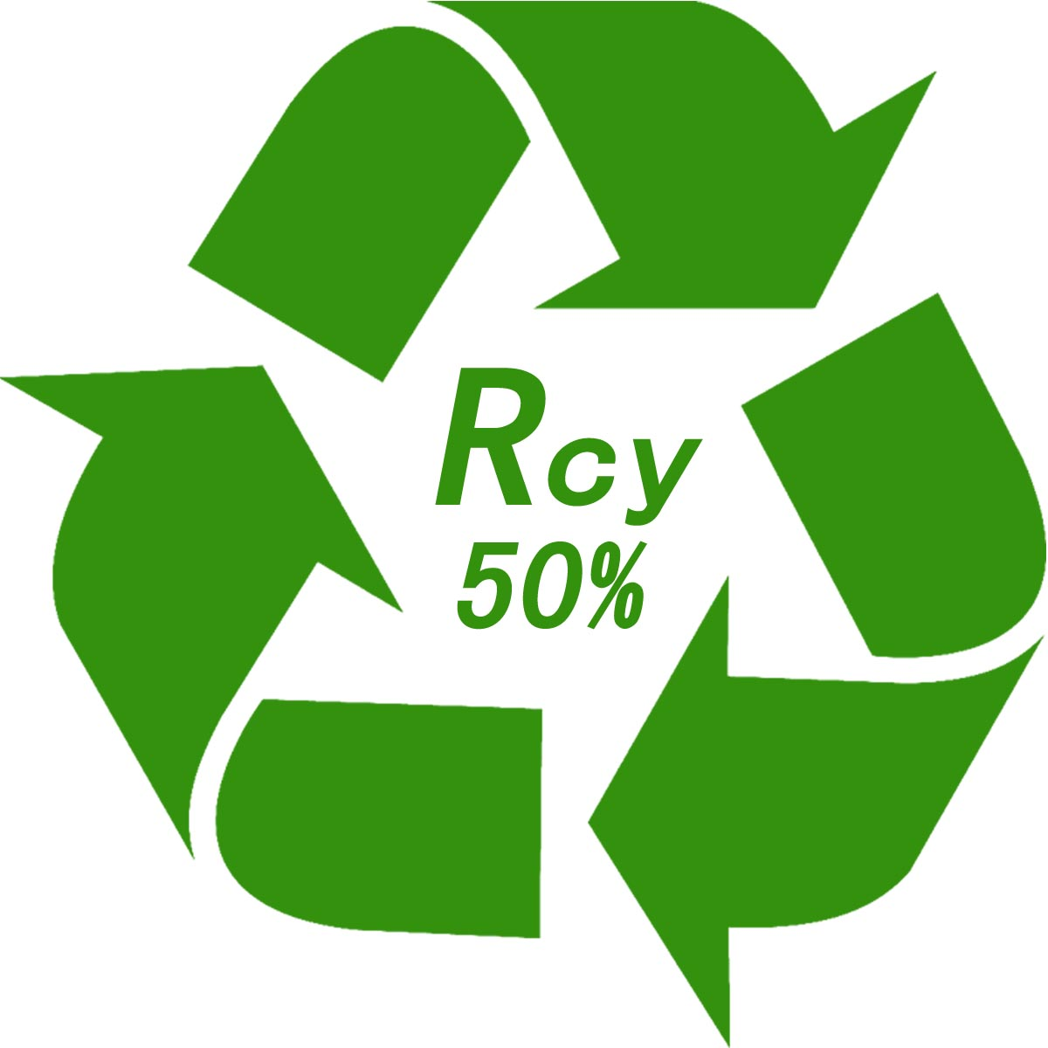
图1 再生利用品标识

5.1.2 标识含义
再生利用品标识表示该产品主要是由再生利用材料制造而成，并满足相关的标准。注：如“Rcy 50%”表示产品中使用的再生材料所占的质量百分比为。
5.1.3 标识规格
生产者可根据产品及部件的大小来确定标识的适宜规格，如果需要缩小或扩大标识，应遵守标识图给出的比例同等缩小或扩大。
5.1.4 标注要求
5.1.4.1 符合相关标准要求的在中华人民共和国境内生产和销售的再生利用品，可按本标准要求标注再生利用标识，生产者负责对产品标注标识。标识应清晰可见，且不宜损害产品的使用性能。
5.1.4.2 标识可以选择直接标识在产品表面，或在其它标识中按本标准要求增加该标识，同时在产品说明书中予以说明。如果产品最大表面的面积小于(5×10) mm²，可以不在产品表面直接标注再生利用标识，但应在产品说明书中予以注明。
5.1.4.3 再生利用标识一般标注在产品明显部位，尽量在外侧进行标注。受功能、外观设计等影响无法在明显部位标注的，宜标注在消费者使用或者回收利用者拆解时可见的部位。

5.2 再制造产品标识

5.2.1 标识图形样式

图2 再制造品标识
5.2.2 标识含义
再制造产品标识，表示该产品是利用再制造技术（工艺）使废旧产品或零部件恢复原有性能、并达到或超过同等新产品的相关标准要求的产品。注：其中“Rm”表示“再制造”。
5.2.3 标识规格
再制造者可根据产品及部件的大小来确定标识的适宜规格，如果需要缩小或扩大标识，应遵守标识图给出的比例同等缩小或扩大。
5.2.4 标注要求
5.2.4.1 符合相关标准要求的在中华人民共和国境内生产和销售的再制造品或零部件，可按本标准要求标注再制造标识。再制造者负责对再制造品标注标识，标识应清晰可见，且不宜损害产品的使用性能。
5.2.4.2 标识可以选择直接标识在产品表面，或在其它标识中按本标准要求增加该标识，同时在产品说明书中予以说明。
5.2.4.3 标识一般标注在产品明显部位，尽量在外侧进行标注。受功能、外观设计等影响无法在明显部位标注的，宜标注在消费者使用或者回收利用者拆解时可见的部位。
附 录 A
（规范性附录）
标识样式及尺寸
A. 1 再生利用品标识图样式及尺寸（见图A.1）
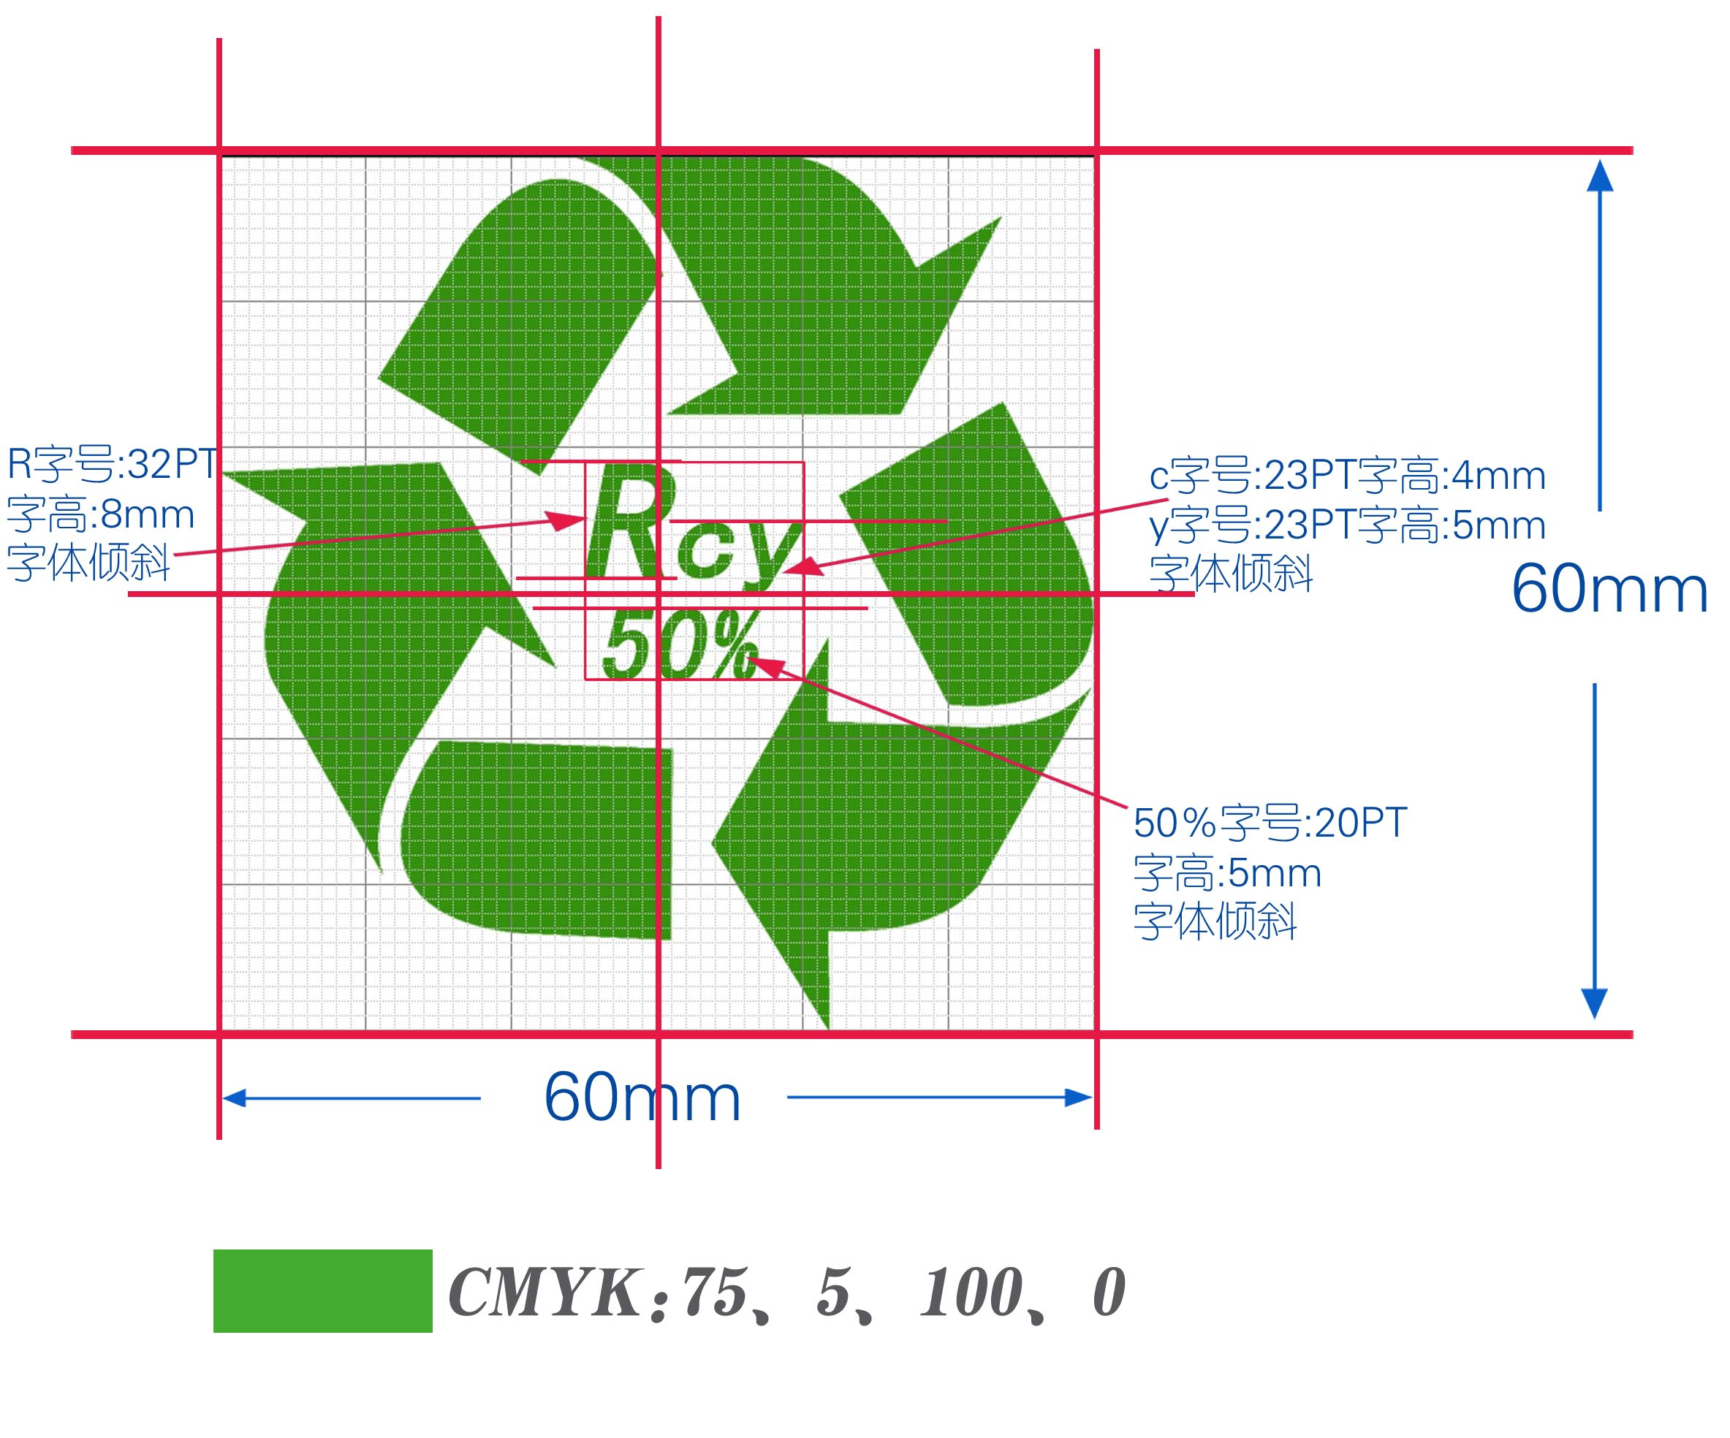
图A.1 再生利用品标识图样式及尺寸

A. 2 再制造品标识标识图样式及尺寸（见图A.2）
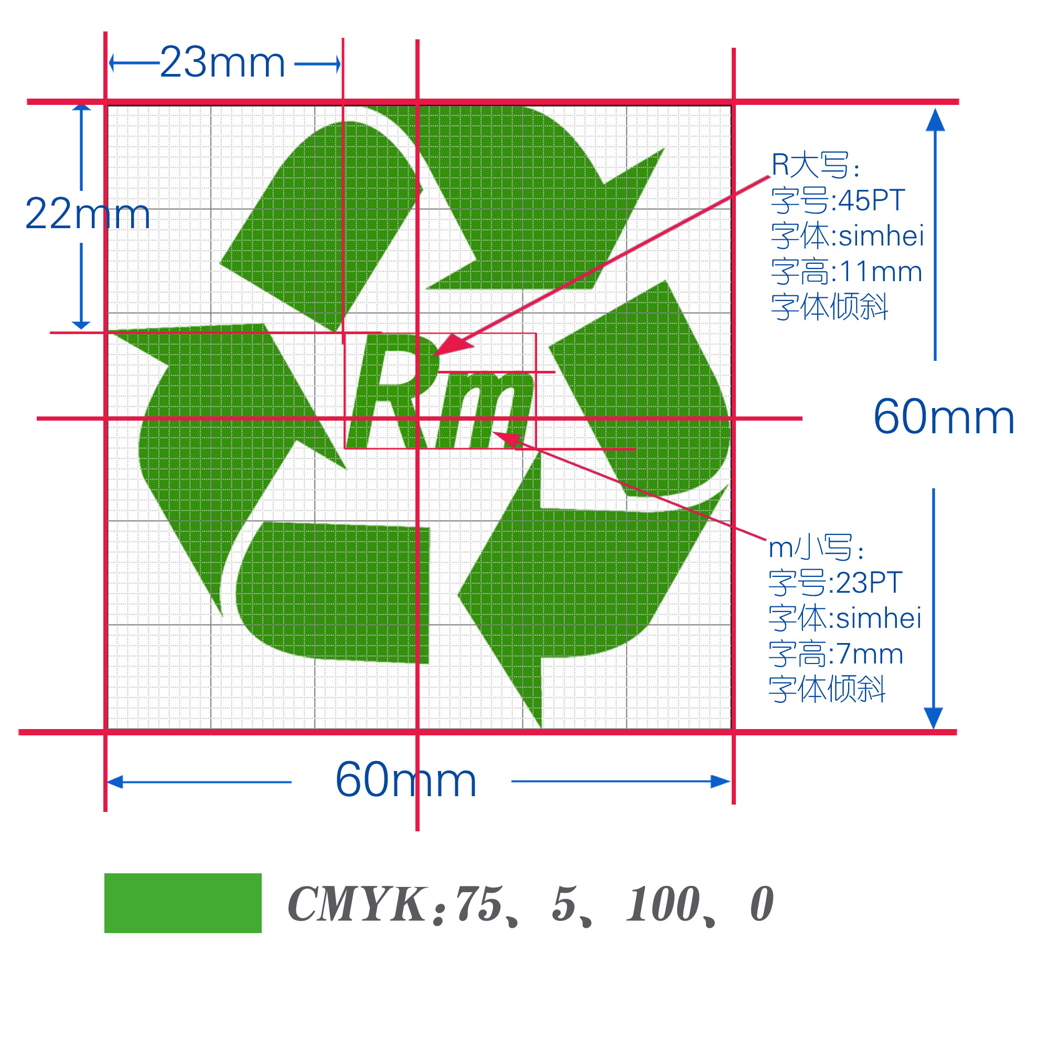
图A.2再制造品标识图样式及尺寸

